 | Taller de informática – Bimestre ll  Institución: Colegio Campestre de Armenia S.A.S.  Docentes: Juan Felipe Marulanda Valencia  Grado: Séptimo

Docente: Juan Felipe Marulanda Valencia

Proyecto: Analizando preferencias deportivas

Propósito: Aplica los principios básicos de Excel para realizar encuestas y gráficos estadísticos relacionados en un contexto real y diseña en canva una infografía sobre la importancia del deporte en nuestra vida escolar

“Los deportes favoritos de la comunidad campestre”

1. Actividad inicial: Encuesta
Los estudiantes realizan una encuesta adentro y afuera del salón con la comunidad campestre.

Preguntas sugeridas:
- ¿Cuál es tu deporte favorito?
  - Fútbol
  - Baloncesto
  - Voleibol
  - Tenis de mesa
  - Otro
- ¿Practicas algún deporte semanalmente? (SI/NO)
- ¿Cuántas horas entrenas a la semana? NÚMERO
- ¿Prefieres observar deportes o practicarlos? (OBSERVAR/PRACTICAR)
- ¿Qué deporte consideras más popular? LIBRE

2. Trabajo en Excel

a. Crear base de datos
Registrar respuestas. (Persona: hombre o mujer)
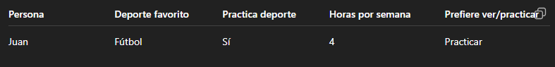

b. Funciones de Excel que pueden practicar
- CONTAR.SI → cuántos prefieren fútbol
- PROMEDIO → horas promedio de práctica
- MAX → deporte más popular
- MIN → deporte menos elegido
- PORCENTAJES
Este punto luego se especifica cuando se tenga la tabla con los datos recolectados

c. Gráficos
Crear:
- gráfico circular de deportes favoritos
- gráfico de barras sobre horas de práctica
- comparación entre practicar y observar deportes

3. Análisis crítico
Responder:
- ¿Cuál es el deporte más popular?
- ¿Los estudiantes practican suficiente actividad física?
- ¿Qué beneficios aporta el deporte?
- ¿Hay diferencia entre gustos y práctica real?

4. Producto final en Canva

Crear una infografía:

“El deporte en nuestra vida escolar”
Debe incluir:
- gráficas elaboradas en Excel
- conclusiones
- beneficios del deporte
- recomendaciones para vida saludable

Ventajas pedagógicas

En Excel trabajan:
- organización de datos
- fórmulas
- estadísticas
- gráficos

En Canva:
- diseño visual
- presentación de resultados
- síntesis de información

En formación integral:
- hábitos saludables
- actividad física
- bienestar

